Notice d’utilisation du site de gestion des compétences CPI - CPRP

Table des matières
Partie Connexion 2
Partie Etudiant 2
Histogramme 2
Radar 3
Livret 4
Partie Professeur 4
Gestion progression étudiant → Compétences selectionnées 4
Gestion progression étudiant → Toutes les compétences 4
Visualiser le référentiel → Relations tâches/compétences 5
Visualiser le référentiel → Relations compétences/savoirs 5
Visualiser une progression 7
Partie Administrateur 7
Gestion d’utilisateurs 7
Gestion des classes 8
Création des classes 9
Gestion des compétences 9
Gestion des compétences détaillées 10
Gestion des indicateurs de performance 11
Gestion des données 12

Partie Connexion
Lors de l’arrivée sur le site, vous allez devoir vous connecter. Il suffit d’entrer votre nom d’utilisateur, votre mot de passe et valider la connexion en cliquant sur le bouton « Confirmer »

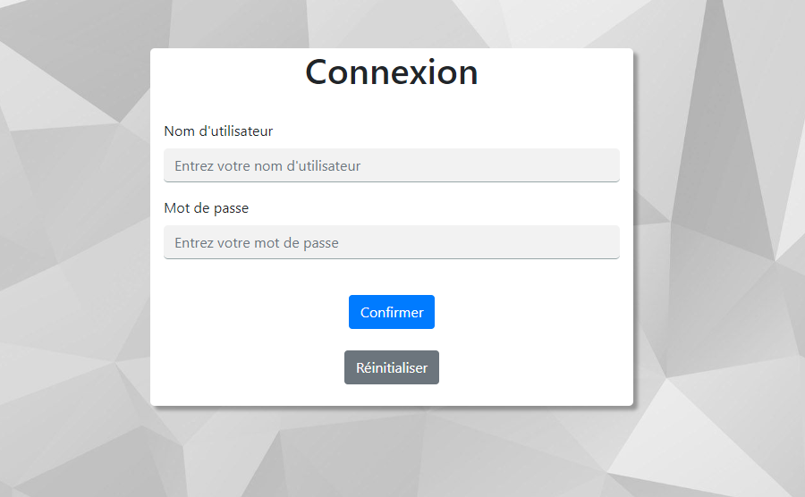
Figure 1 Page de connexion du site.

Partie Etudiant
Si vous êtes un étudiant, vous allez être redirigés vers votre page de visualisation de votre progression.
Vous avez accès à votre histogramme, radar et livret des compétences. En survolant les graphique, vous avez les valeurs précises.

Histogramme
La barre bleu foncé correspond à vos notes, le bleu clair, aux notes maximales possibles.
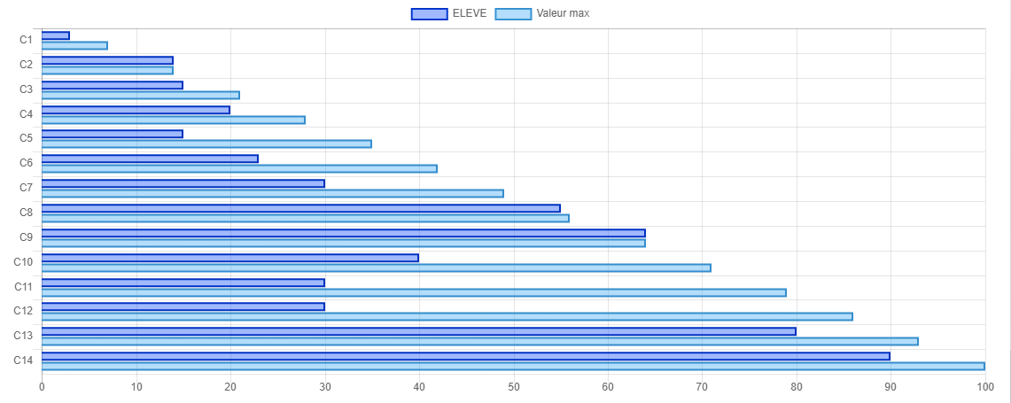
Figure 2 Exemple d’histogramme.

Radar
La partie bleu foncé correspond à vos notes, la rouge claire, à la moyenne de la classe et la verte à la valeur maximale possible.
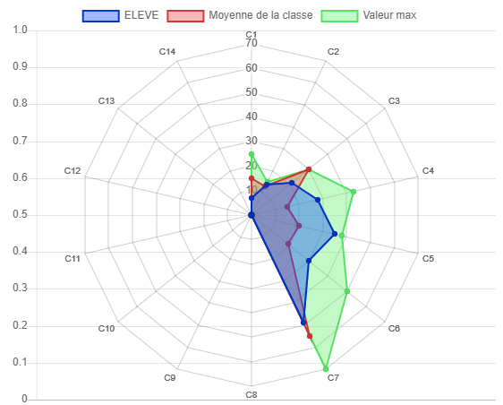

Figure 3 Exemple de radar.

Livret
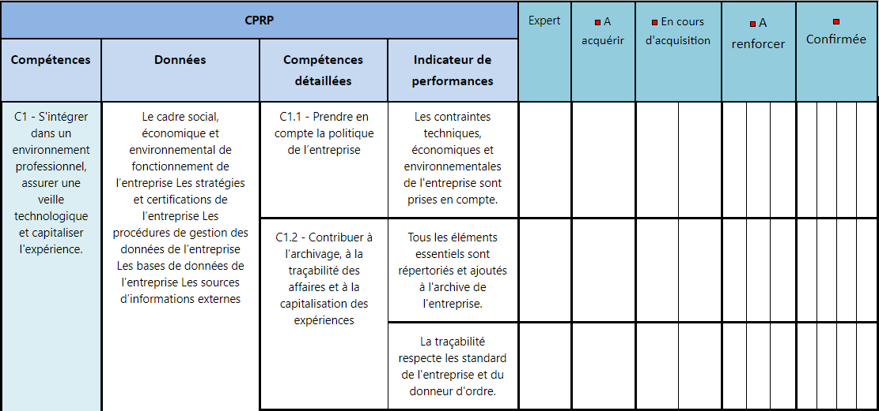
Figure 4 Exemple de livret.

Partie Professeur
Si vous êtes un professeur, vous allez être redirigés vers votre page de gestion des compétences de l’étudiant.

Gestion progression étudiant → Compétences selectionnées
A faire.

Gestion progression étudiant → Toutes les compétences
Lorsque vous choisissez une classe et une année, vous aurez accès aux étudiants de cette classe. Vous pouvez valider des compétences en cliquant sur les cases correspondantes. Une fois la notation finie, vous pouvez cliquer sur le bouton « Enregistrer les notes ».
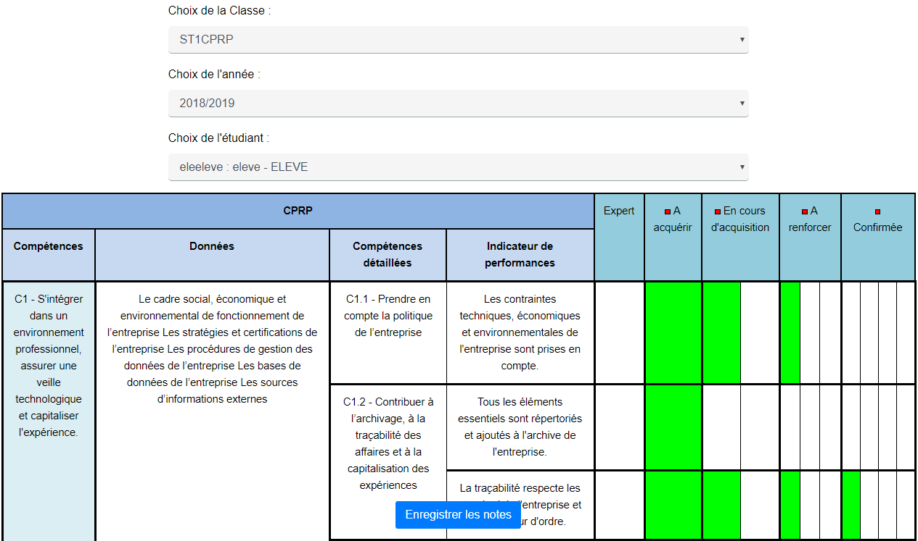

Figure 5 Exemple de livret avec des notes validées.

Visualiser le référentiel → Relations tâches/compétences
Vous avez accès aux relations des tâches et compétences CPI et CPRP. Pour changer de filière il suffit de cliquer sur le bouton correspondant.
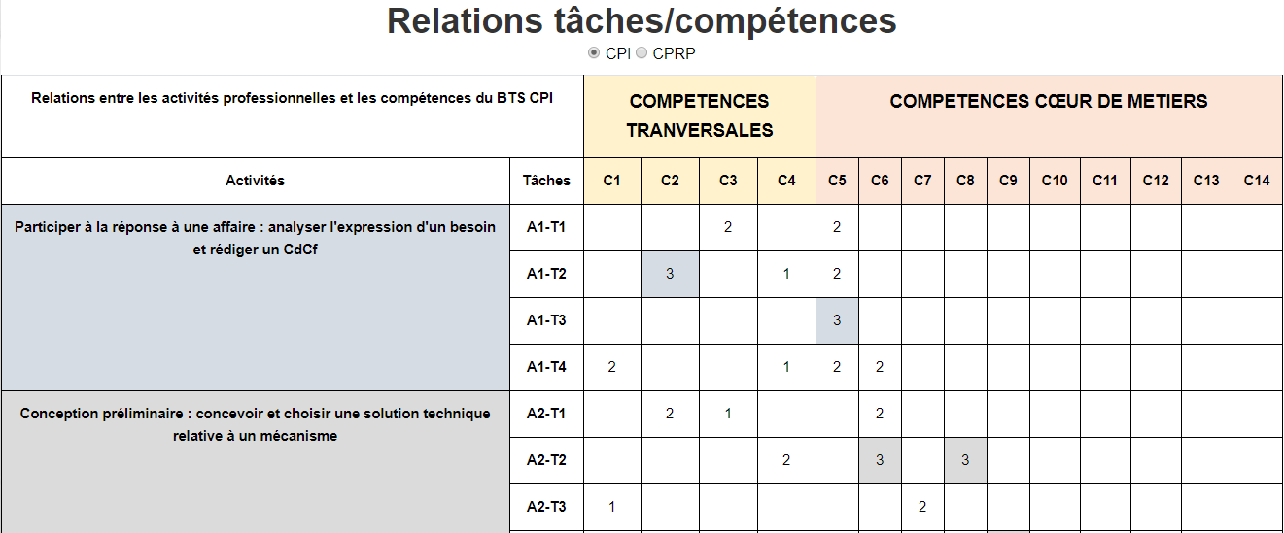
Figure 5 Extrait des relations tâches/compétences CPI.

Visualiser le référentiel → Relations compétences/savoirs
Vous avez accès aux relations des compétences et savoirs CPI et CPRP. Pour changer de filière il suffit de cliquer sur le bouton correspondant.
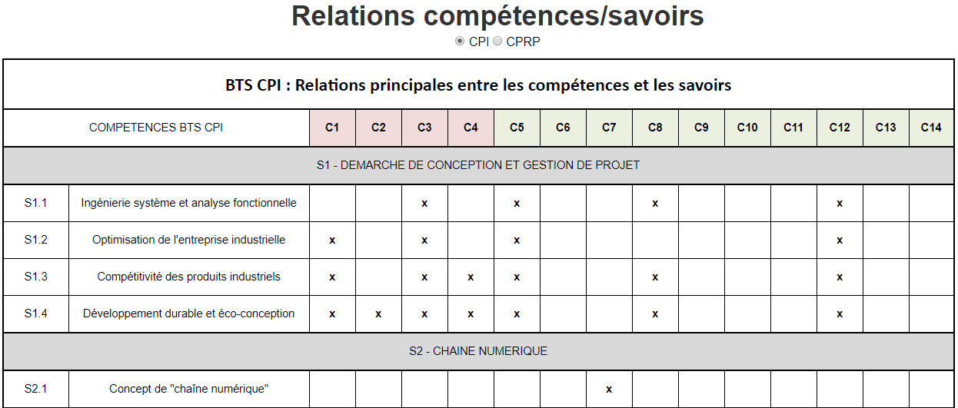
Figure 5 Extrait des relations compétences/savoirs CPI.

Visualiser une progression
A faire.

Partie Administrateur
Si vous êtes un administrateur, vous allez être redirigés vers votre page de gestion d’utilisateurs.

Gestion d’utilisateurs
Si vous sélectionnez « Nouvel utilisateur », vous pouvez entrer le nom, le prénom et le rôle de l’utilisateur. Lorsque vous avez fini, vous pouvez créer l’utilisateur en cliquant sur « Ajouter/Modifier ». Un message vous indiquera le nom d’utilisateur et le mot de passe de l’utilisateur à sauvegarder.
Si vous sélectionnez un utilisateur, ses informations vont apparaître dans les cases prévues. Vous pouvez alors les modifier et cliquer sur le bouton « Ajouter/Modifier ».
Vous pouvez également supprimer un utilisateur après l’avoir sélectionné en cliquant sur « Supprimer ». Si vous supprimez un étudiant, cela le supprimera de la classe actuelle également.
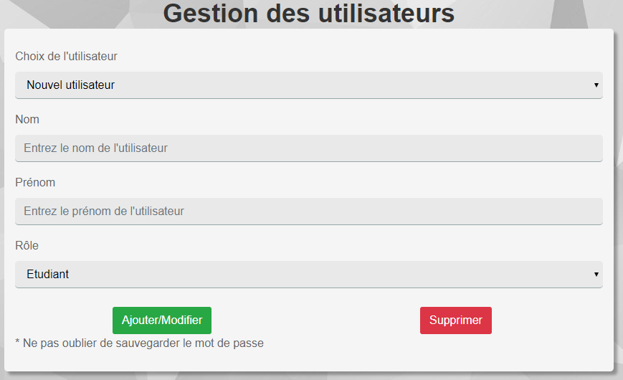
Figure 6 Formulaire de gestion des utilisateurs.

Gestion des classes
En choisissant la classe, la liste des élèves va changer et affichera la liste des élèves reliées à la classe en question.
En choisissant l’année et l’élève, vous pouvez l’ajouter à la classe en cliquant sur « Ajouter ».
Vous pouvez supprimer un élève de la classe en cliquant sur l’icône de suppression rouge a gauche de l’élève.
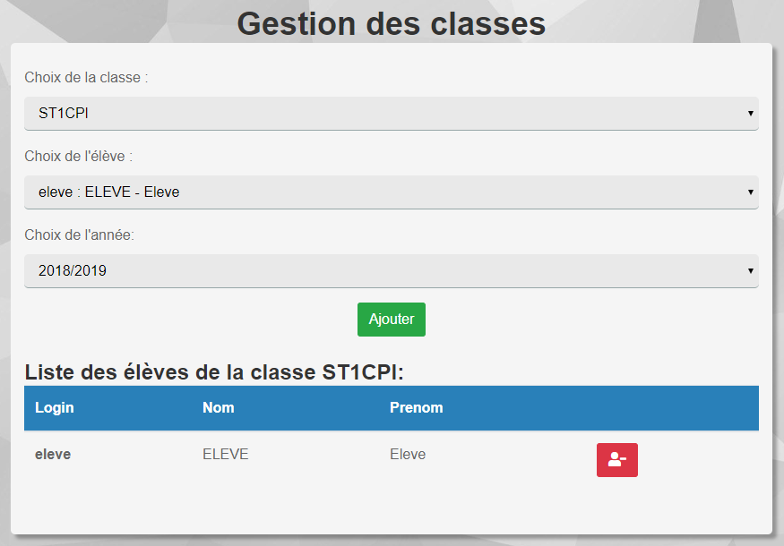

Figure 6 Formulaire de gestion des classes.

Création des classes
Pour ajouter une nouvelle classe, il suffit de sélectionner « Nouvelle classe », de rentrer le nom de la classe et de choisir la filière associée.
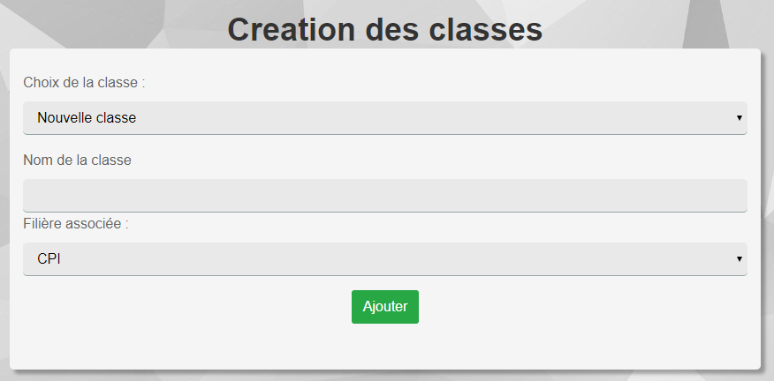
Figure 8 Formulaire de gestion des classes.

Gestion des compétences
Pour créer une nouvelle compétence, il faut choisir « Nouvelle compétence », vous pouvez ajouter le numéro et la description de la compétence à créer. Si elle existe déjà, elle ne sera pas ajoutée.
Pour modifier une compétence, il faut d’abord la sélectionner et ensuite modifier les informations et cliquer sur « Ajouter/Modifier ».
Pour supprimer une compétence, il faut la sélectionner et ensuite cliquer sur « Supprimer ». Cela supprimera toutes les compétences détaillées reliées à la compétence.
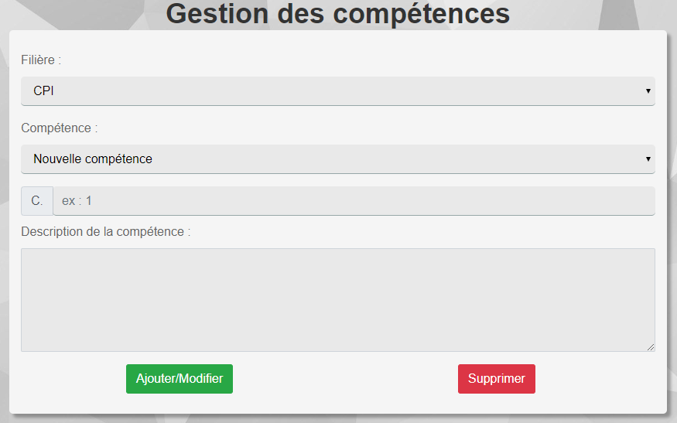
Figure 9 Formulaire de gestion des compétences.

Gestion des compétences détaillées
Pour créer une nouvelle compétence détaillée, il faut choisir « Nouvelle compétence », vous pouvez ajouter le numéro et la description de la compétence détaillée à créer. Si elle existe déjà, elle ne sera pas ajoutée.
Pour modifier une compétence détaillée, il faut d’abord la sélectionner et ensuite modifier les informations et cliquer sur « Ajouter/Modifier ».
Pour supprimer une compétence détaillée, il faut la sélectionner et ensuite cliquer sur « Supprimer ».
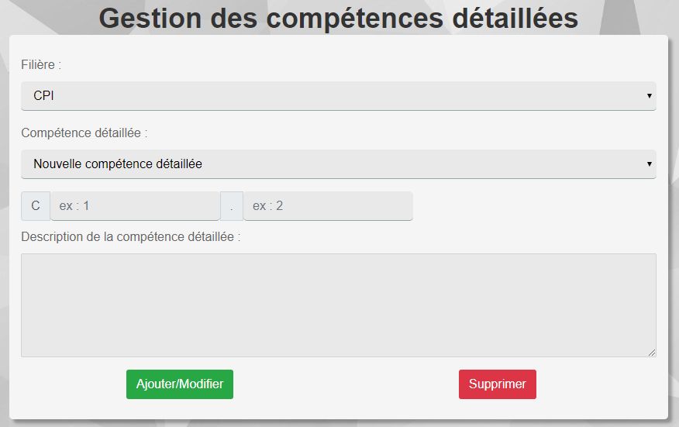
Figure 10 Formulaire de gestion des compétences détaillées.

Gestion des indicateurs de performance
Pour créer un nouvel indicateur de performance, il faut choisir la compétence détaillée qui sera associée et « Nouvel indicateur de performance», vous pouvez ajouter la description de l’ indicateur de performance à créer.
Pour modifier un indicateur de performance, il faut d’abord le sélectionner et ensuite modifier la description et cliquer sur « Ajouter/Modifier ».
Pour supprimer un indicateur de performance, il faut le sélectionner et ensuite cliquer sur « Supprimer ».
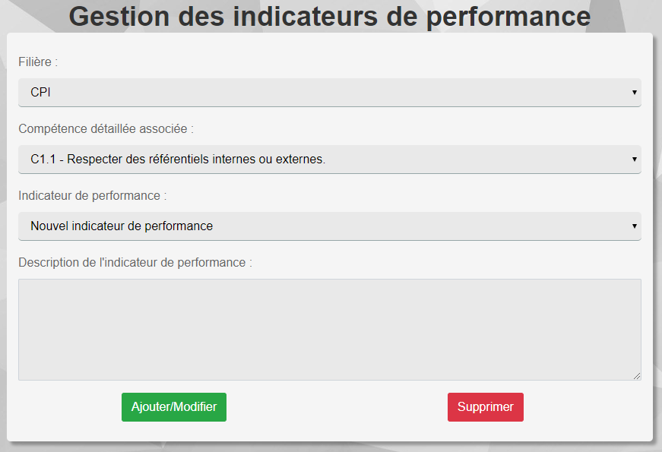

Figure 11 Formulaire de gestion des indicateurs de performance.

Gestion des données
Pour créer une nouvelle donnée, il faut choisir la compétence détaillée qui sera associée et « Nouvelle donnée», vous pouvez ajouter la description de la donnée à créer.
Pour modifier une donnée, il faut d’abord la sélectionner et ensuite modifier la description et cliquer sur « Ajouter/Modifier ».
Pour supprimer une donnée, il faut la sélectionner et ensuite cliquer sur « Supprimer ».
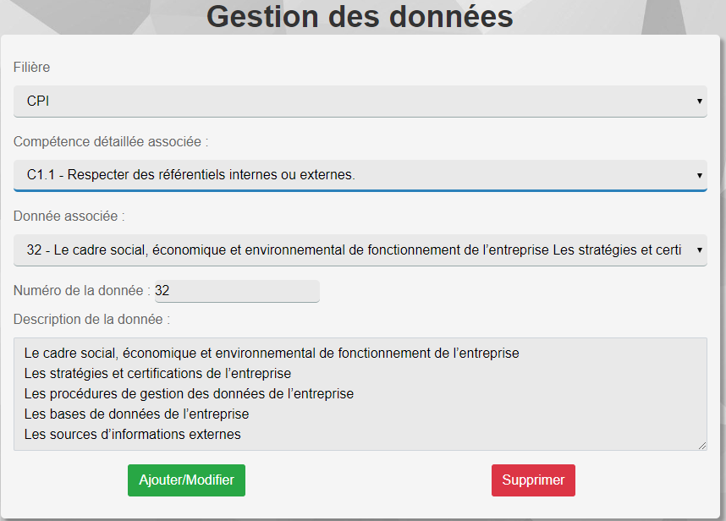

Figure 12 Formulaire de gestion des donnée.

